DISEÑO UX/UI

CLASE 11
Material complementario
Prototipo funcional & Métricas UX



Métricas UX
Para asegurarte de que se optimicen y mejoren las experiencias de los usuarios, son tan relevantes el maquetado, el desarrollo frontend, las posibilidades que te brindan los servicios, la arquitectura, el backend, y el QA testing, como lo son las métricas, que te informan acerca del impacto en los usuarios de la implementación de una funcionalidad.
Incluso el desarrollo accesible para personas con discapacidad, así como el testeo y las métricas del funcionamiento, forman parte del cuidado y la optimización de las experiencias de nuestros usuarios.
Este proceso iterativo usualmente es tenido en cuenta para los wireframes o sketchs. Pero a menudo nos olvidamos de lo que sucede luego de la puesta en producción, e incluso a veces, simplemente no tenemos acceso al impacto que generó el mismo por políticas del cliente.
Las métricas permiten, a su vez, optimizar la usabilidad y el marketing digital. Las métricas web son también llamadas KPI, iniciales de las palabras en inglés Key Performance Indicators (Indicadores Claves de Desempeño).
El buen curso y crecimiento de un sitio tiene que ver con el estudio constante de su comportamiento, y con los ajustes que logren mejoras para el usuario. Los sitios en internet están vivos, y para crecer requieren atención y tiempo.
Para la continua mejora del producto o servicio que brindamos, es importante considerar las métricas, tanto en el caso de productos nuevos como para rediseños. Con ellas puedes:
- Obtener información minuto a minuto sin esfuerzo alguno.
- Trackear ingresos y eventos específicos dentro de tu sitio.
- Analizar el comportamiento de los usuarios en una web o app, siendo una fuente de información a la hora de tomar decisiones de negocio y usabilidad.
- Entender cuáles son las funcionalidades más usadas y donde está el mayor porcentaje de abandono.
- Comprender las características y particularidades que diferencian y asemejan a los usuarios de manera más precisa, relevando información para testeos presenciales y reales de la usabilidad de los productos.
- Implementar dos formas de solucionar la misma necesidad de usuario o de negocio, y obtener feedback inmediato (test A/B).
- Detectar dentro de los flujos de comportamiento, los puntos en los que la mayor cantidad de usuarios abandonan las aplicaciones o sitios (y a la vez, testear por qué ocurre, transformando esa información en insights y oportunidades de mejora)

Planificar e iterar:
- Tener un plan de medición con objetivos claros.
- Documentar técnicamente.
- Crear un plan de implementación.
- Implementar y configurar las analíticas.
- Recibir el feedback, evaluar y analizar.
- Generar un reporte.
- Replanificar.

¿Qué se puede medir?
- Accesibilidad: todos los usuarios deben poder acceder en condiciones de igualdad a los contenidos. Por ejemplo, cuando un sitio tiene un código XHTML semánticamente correcto, se proporciona un texto equivalente alternativo a las imágenes, y a los enlaces se les da un nombre significativo. Esto permite a las personas no videntes utilizar lectores de pantalla o líneas braille, para acceder a los contenidos.
- Adquisición: tráfico, AdWords, SEO y Search Console, campañas y redes sociales.
- Comportamiento: ruta que siguen los usuarios desde una página o un evento al siguiente, impacto de cada contenido del sitio, velocidad y búsquedas. Por ejemplo, puedes trackear:
- URL: cada vez que alguien ingresa a un lugar del sitio se acciona el objetivo.
- Tiempo: cuántas personas se quedan, por cuánto tiempo y en qué lugares del sitio.
- Eventos: son acciones de usuarios que se han decidido trackear específicamente. Por ejemplo, si completan, editan, guardan o eliminan contenido, hacen clic en botones o tabs, seleccionan algo como favorito, etcétera.
- Páginas vistas: mide el número y especifica las páginas vistas de un visitante por sesión.
- Flujo de comportamiento: mide el flujo por pantallas y/o eventos, en esos recorridos que realizan los usuarios.
- Conversiones: medir de acuerdo a objetivos de comercio, ventas y clics en botones que tienen decisiones de compra y atribuciones.
- Audiencia: datos demográficos, intereses, información geográfica, comportamiento, dispositivos y navegadores. También es posible conocer la cantidad de usuarios activos durante una comparativa de períodos, o un período seleccionado.
En el caso de las aplicaciones móviles, además se puede medir:
- Cantidad de descargas de la aplicación.
- Número de usuarios activos.
- Porcentaje de abandono.
- Visitas por pantalla, por hora.
- Retención de usuarios.
- El ingreso promedio por usuario (ARPU).
- Valoración y comentarios mes a mes, en iTunes o Playstore.
- Touch Heatmaps and User Recordings: seguimiento de las áreas en una pantalla sobre la cual las personas interactúan.
- App Attribution: realizar un seguimiento de las fuentes que llevan a los usuarios a la aplicación.
- Crash: frecuencia con la cual la aplicación se cierra bruscamente mientras un usuario está usándola.
- Velocidad de la aplicación.
- Latencia: es el tiempo que tarda la aplicación en solicitar y recibir una respuesta de una aplicación.

Eficacia
Para medir la eficacia, es necesario definir qué significan éxito y fracaso para el usuario en una tarea determinada. Hay algunas que tienen un fin muy claro (por ejemplo, reservar un vuelo concreto en la página web de una aerolínea), mientras que otras tienen uno más “abierto” (por ejemplo, localizar el horario y precio más ajustados a las propias necesidades). Imagina que organizas un test de usabilidad en el que participan 10 usuarios, cuya tarea es tratar de reservar un vuelo en dos aerolíneas diferentes (A y B). Una práctica común es asignar un 1 cuando el usuario completa la tarea, 0,5 cuando lo hace pero de manera incompleta, y 0 cuando no consigue finalizarla. A partir de esta información, se puede construir la métrica Tasa de éxito, como una media de puntuaciones de todos los participantes.

Eficiencia
La eficiencia en el uso de un producto digital se refiere a cuánto esfuerzo mental es necesario para realizar una tarea. Volviendo al caso anterior, imaginemos que dos sitios web aerolíneas tienen una tasa de éxito del 100% (todos los usuarios consiguen reservar el vuelo), pero a los usuarios uno de los sitios les ha parecido mucho más difícil que el otro. ¿Cómo se podría medir la eficiencia con la que estos realizan sus tareas en ambos sitios? Una posibilidad es considerar el tiempo que tardan en hacer cada una de ellas.

Satisfacción
En la mayoría de los casos, la satisfacción de los usuarios depende principalmente de que puedan cumplir su objetivo con el mínimo esfuerzo. En este sentido, si la eficacia y la eficiencia de un sistema es alta, también lo será su satisfacción. Pero si entendemos la satisfacción en un sentido más amplio, también va a depender de otros aspectos que influyen en la experiencia de usuario, como la calidad estética del sitio web o la aplicación.
En cualquier caso, la manera más directa de evaluar la satisfacción es mediante el uso de cuestionarios de usabilidad percibida y experiencia de usuario, de los que existen diferentes modelos como el SUS (System Usability Scale) [2] o el UMUX (Usability metric for user experience) [1]. Pero de manera más simple, la evaluación puede consistir en una sola pregunta que cada usuario responde en una escala del 1 al 10 (p.ej. Estoy satisfecho con el proceso de reserva [1 – Totalmente en desacuerdo; 10 – Totalmente de acuerdo]).

¿Cómo se muestra el trabajo realizado?
Las métricas pueden resumirse en un reporte sumamente relevante, tanto para la experiencia de los usuarios como para el marketing de los productos, además del cumplimiento de leyes que tienen que ver con derechos tales como la accesibilidad, eficacia, eficiencia y satisfacción.
NPS
NPS o Net Promoter Score ®, es un índice que mide la disposición de los clientes a recomendar los productos o servicios de una empresa a otras personas. Es una métrica de la experiencia del cliente, utilizada para medir su lealtad hacia una marca, y el potencial de crecimiento de un negocio. Como indicador, se basa en la sencilla pregunta: “¿Cuál es la probabilidad de que recomiendes esta compañía a un familiar o amigo?“, pidiendo a los usuarios que contesten en una escala de 0 a 10.

CES
Customer Effort Score o CES ,es una métrica que evalúa cuánto esfuerzo supone para el cliente lograr su objetivo cada vez que interactúa con una aplicación, que con el tiempo se transformó en preguntar, “¿Qué tan fácil ha sido lograr cierta tarea?”.
El grado de esfuerzo se mide con una escala del 1 al 7, y se calcula como el porcentaje de clientes que declaran que ha sido relativamente fácil resolver sus necesidades (puntuaciones superiores a 5). En ocasiones, también se calcula como NPS, mediante una sencilla resta (% fácil - % dificultad).

CHURN RATE
Es la tasa de usuarios que se dan de baja, ya sea de una lista de suscripción, o de cualquier otro tipo de base de datos. Se suele expresar con porcentajes y se calcula de una manera muy sencilla:
Número de suscriptores perdidos durante un período de tiempo / Número de suscriptores que teníamos al inicio del período.
El factor tiempo está presente en la fórmula. Ejemplo: imagina que a principios de mes se tenían 100 suscriptores y que a final de mes se ha perdido 3 de ellos. 3 dividido entre 100 es igual a 0,03, que en formato porcentual sería del 3%. Esa sería tu churn rate.

Modelo SMART
Sugerimos tomar como referencia framework S.M.A.R.T. desarrollado por el consultor de negocios George Doran en 1981, quien pensó que enfocando la atención en lo específico, mensurable, alcanzable, objetivos realistas y oportunos, proporcionaría la disciplina que ayudará a las personas y equipos a mejorar sus posibilidades de éxito.

Exploremos cada aspecto de este marco, y cómo se aplica a los proyectos de diseño.

Específicos (Specific)
Cada objetivo debe estar claramente definido. Sé específico y no dejes espacio para la interpretación engañosa.
“Queremos más visitantes” podría significar demasiadas cosas:
- El cliente estaría satisfecho con 2,000 visitantes / mes.
- Espera más de 30,000 visitantes.
- Estaría contento con un aumento del 20%.
No deberías tener que jugar a las adivinanzas, basándote en solicitudes vagas. Un objetivo no específico puede llevarte a un agujero de conejo, causando mucha frustración. Para evitarlo, debes hacer tantas preguntas como sea necesario hasta tener en claro qué es exactamente lo que se requiere. Por el contrario, “necesitamos un aumento del 20% en nuestros visitantes mensuales del sitio web” es específico, y no deja espacio para la interpretación.

Medibles (Measurable)
El diseño no es arte. Las ideas clave deberían brindar la información de entrada, y la salida debería ser medible. “Queremos que nuestros usuarios se sientan más felices” es un objetivo hermoso y noble, pero la felicidad es un valor subjetivo, difícil de medir. En cambio, “queremos que nuestros usuarios aumenten sus donaciones en un 30%” es mensurable, porque el cliente puede verificar los montos donados en un sitio web.

Alcanzables (Achievable)
Una vez que tienes un objetivo claro y mensurable, necesitas los medios para ejecutarlo correctamente. “Queremos que nuestra audiencia lea los artículos de nuestro blog por completo” no es muy procesable, al menos desde una perspectiva de diseño de UX. Podrías rastrear las páginas vistas y el tiempo invertido en una página determinada, pero no puedes obligar a los usuarios a leer cada palabra. En este caso, sería mejor sugerir contenido y optimización SEO antes de discutir una solución de diseño.
En cambio, “queremos aumentar la participación del usuario en los artículos del blog” es más procesable. Puedes diseñar soluciones para cumplir con ese objetivo, como por ejemplo añadiendo botones para votar el artículo o el autor, formularios para dejar comentarios, una nueva sección para estos últimos, etcétera.

Relevante (Relevant)
Un objetivo realista debe estar a tu alcance, sin apuntar a la luna. “Queremos que cada visitante en nuestro sitio se registre” es un objetivo muy ambicioso; lo mismo aplica para “queremos que diseñe un sitio web para que nuestra startup convierta 100.000 visitantes por día”. ¿Tienen una sólida estrategia de marketing? ¿Contrataron a un hacker de crecimiento para ayudarlos a alcanzar una expectativa tan alta?
Los diseñadores deben tener en cuenta los números y las métricas que esperan los clientes. Por ejemplo, si bien, “esperamos una tasa de conversión del 10% para este nuevo sitio de comercio electrónico” puede parecer alcanzable, teniendo en cuenta que la tasa de conversión promedio para el comercio electrónico es de 2.95%, en realidad es bastante ambicioso.

Temporales (Timely)
El tiempo lo es todo. Vincula todos los objetivos a una unidad de tiempo específica. “Queremos aumentar el tráfico del sitio en un 10%” no tiene un límite de tiempo. Necesitas saber cuánto tiempo tienes para lograr ese objetivo. Los números y las proyecciones importan, así que evaluarlos por adelantado es esencial para manejar las expectativas.
“Queremos adquirir 1,000 usuarios mensualmente durante los próximos seis meses” es muy específico, mensurable, procesable, realista y oportuno. Además, saber en cuánto tiempo tienes que hacer el trabajo que conduce al resultado deseado es esencial. Te permite ser consciente de los recursos y las prioridades para mantenerte eficiente, a medida que se desarrolla el proyecto.
Modelo HEART
Este framework para medir la experiencia de usuario puede ser aplicado a todo el producto/servicio, o incluso a una característica específica:
Happiness (Felicidad)
Medida de las actitudes de los usuarios, a menudo recopiladas mediante encuestas, como la satisfacción, la facilidad de uso percibida y el NetPromote Score (NPS).
Engagement (Compromiso)
Medida del nivel de participación del usuario, en función de las fotos que sube al día, el contenido que de otras personas, el número de visitas que ese usuario realiza a la semana, entre otras.
Adoption (Adopción)
Se mide la obtención de nuevos usuarios, cuántos se registran cada 7 días, el porcentaje de compras realizadas por ellos, cuánta gente ha bajado la nueva versión, etcétera.
Retention (Retención)
Se mide lo rápido que un usuario usa tu producto o servicio. Se consigue a través de métricas tales como el número de usuarios activos, la tasa de renovación o la falta de retención (churn).
Task Success (Tasa de éxito)
Medida de la eficiencia, la efectividad y la tasa de error. Se basa en establecer goals (metas) en tu producto y medirlos, como por ejemplo el tiempo de creación del perfil completo o si los usuarios encuentran algo que buscan.
Para encontrar ese conjunto (pequeño) de métricas clave, por las cuales el equipo se preocupa, lo primero que hay que hacer es definir las metas que se quieren conseguir. Además, definirlos claramente puede venir bien para que todo el equipo tenga en mente los mismos objetivos, construyendo un consenso acerca de la dirección que tomarán, y aumentando así la implicación de todos en la misión.
Por ejemplo, en YouTube, uno de los objetivos más importantes era la categoría de compromiso: los usuarios tienen que disfrutar de los videos que ven, para así seguir descubriendo más vídeos y canales. En cambio, para el buscador de Youtube, un objetivo está en la categoría «Task-succes», al observar el porcentaje de acierto que consiguen cuando un usuario realiza una búsqueda.
Lo siguiente es relacionar cada objetivo con una señal que te permita mirar cómo evoluciona. Tienes que hacerte las siguientes preguntas: ¿realmente usarás estos números para tomar decisiones? ¿Los necesitas todo el tiempo, o basta con una instantánea actual? Se pueden medir infinitas cosas, pero necesitas focalizarnos en aquellas métricas estrechamente relacionadas con las metas, para evitar sobreesfuerzo lo que sólo añade ruido.

Mapas de calor
Un mapa de calor se puede definir como una visualización de datos, que determina cómo los usuarios del sitio web hacen clic en las diferentes páginas que lo componen. El término calor, en el nombre de este tipo de test o prueba de UX, viene dado por la escala de colores que se utiliza para representar los datos. El color rojo (caliente) representa la zona con más clics, mientras que el color azul (frío) las zonas menos “populares”, por decirlo de alguna manera.
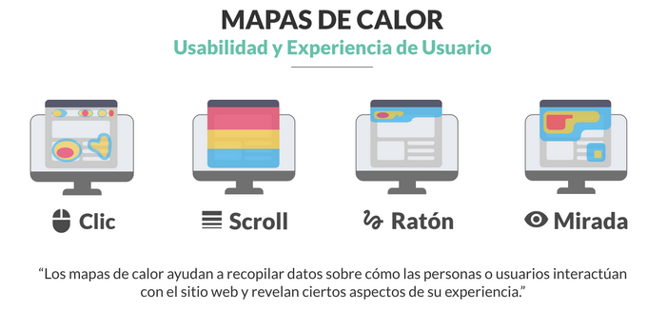

Mapas de clics
Estos mapas se utilizan para visualizar dónde hacen clic los usuarios en una página web. También puede arrojar datos sobre el número de personas que la visitan, y el porcentaje que interactúa con un botón o enlace determinado.
Son muy útiles, puesto que son capaces de recoger si los usuarios hacen clic en algo que no es interactivo. Este hallazgo puede suponer no tanto una debilidad como una oportunidad. Es posible detectar parte de un mal diseño de algo que parece interactivo pero no lo es, o colocar algún elemento realmente interactivo en esa zona.
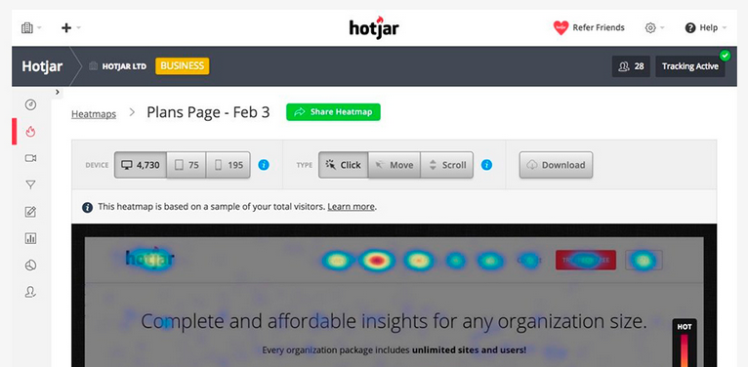

Mapas de desplazamiento o scroll
Estos mapas representan hasta qué punto los usuarios se desplazan o mueven por las páginas del sitio web, tanto si hacen scroll como si desplazan con el dedo en un dispositivo móvil. La visualización de los datos se realiza a través de bandas horizontales, que muestran el porcentaje de personas que llegó a cada parte de la página.
Con este tipo de mapas es posible descubrir varias cosas, como por ejemplo, si existe un enlace en la parte superior que clican los usuarios sacándolos de la página, no llegando a visualizar la partes o contenidos por debajo de los primeros 670px de la misma, o si hay una mezcla de mal contenido y diseño en algún punto, que hace que los usuarios abandonen el sitio.
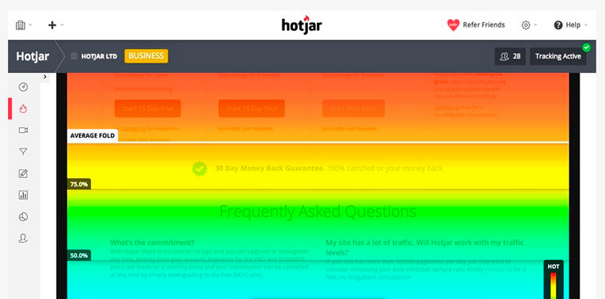

Mapas de movimientos del cursor

Indican por qué partes de la página pasan el ratón los usuarios, y ayudan a descubrir qué elementos generan más interés. Es también una buena manera de determinar dónde miran; numerosos estudios indican que las personas suelen mirar los sitios donde se posiciona el cursor, aunque para tener datos relevantes y concluyentes es mejor utilizar la técnica de Eye Tracking.
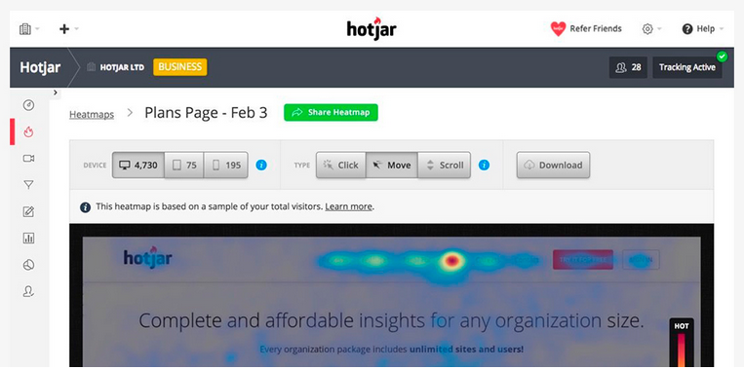

Ventajas de usar mapas de calor en UX
Los mapas de calor permiten validar las ideas de diseño, así como detectar oportunidades para optimizarlos. Algunas de las ventajas son:
- Ayudan a presentar un diseño, y cerciorarse de que funcione correctamente.
- Permiten comprobar la efectividad de los botones, y otros CTA o llamadas a la acción.
- Podrás medir hasta qué punto llegan a visualizar el contenido los usuarios en una página del sitio.
- Detectarás clics en zonas que no son clicables, lo que supone una detección de nuevas oportunidades.
- Contribuyen a la optimización teniendo en cuenta a los usuarios, tanto en la versión de escritorio como en dispositivos móviles.

¿Cómo hacer un mapa de calor?
Existen numerosas herramientas para que puedas realizar mapas de calor en tus sitios. Particularmente, recomiendo dos herramientas: Clicktale, Clickdensity, Hotjar y Crazyegg. Ambas son muy sencillas de utilizar e implementar:
Clicktale

Es una herramienta de análisis web, que nos muestra el comportamiento de los usuarios dentro de un site o sitio; la herramienta graba vídeos y analiza las sesiones que estos tienen dentro del mismo, También es muy útil para el análisis de embudos de conversión y formularios.

Clickdensity

Es un servicio que se encarga de mantener un registro de la posición de la página en la que los visitantes hacen ‘clic’, para posteriormente presentar los datos recogidos en un mapa de calor sobreimpresionado en la propia página, que representa la actividad de los mismos.

Hotjar
Esta herramienta dispone de numerosas funcionalidades, aparte de los mapas de calor. Tiene una cuenta free o gratuita con ciertas limitaciones, pero realmente útil para pruebas pequeñas.
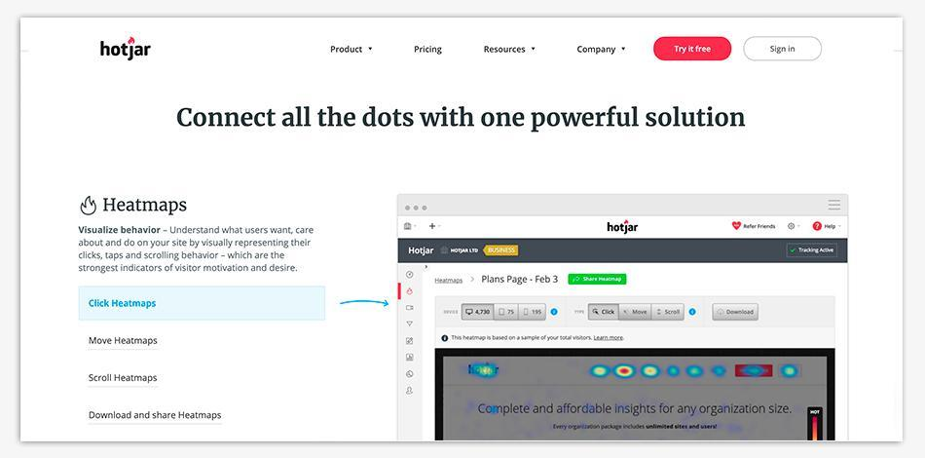

Crazyegg
Crazyegg también dispone de una cuenta gratuita, con todas las opciones disponibles durante 30 días.
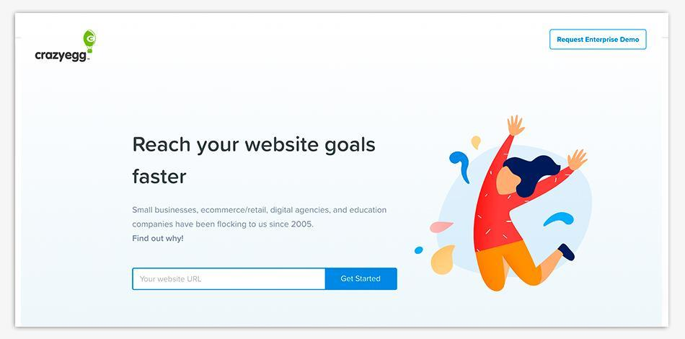

Prototipo funcional
Un prototipo es un primer modelo que sirve como representación o simulación del producto final, que permite verificar el diseño, y confirmar que cuenta con las características específicas planteadas. Utilizando herramientas digitales como Figma y Adobe XD, se obtiene una experiencia más similar al producto final. También da la posibilidad de probar con usuarios remotos.

Cuando trabajas con diseño centrado en el usuario, existen herramientas para probar de manera temprana tus ideas, sin que esto requiera una gran inversión de dinero o tiempo. Allí utilizas prototipos, por lo general de baja fidelidad, es decir, modelos básicos que son fáciles, rápidos y baratos de realizar. ¿Por qué? Porque en esta etapa temprana se trata, como dijimos, de validar y obtener feedback. Con uno de ellos, realizado en pocas horas y utilizando materiales simples, obtendrás respuestas que luego te permitirán llegar a la mejor versión de un producto, que se ajustará a la problemática a resolver.
Además, el contar con una manera tangible de visualizar lo que se está proponiendo ayuda a dimensionar tu solución de un modo mucho más realista, y el hecho de que sea en baja fidelidad implica no tener que detenerte en los pequeños detalles, que a esta altura del proceso no son relevantes.

Páginas de Interés:
https://www.torresburriel.com/weblog/2017/01/16/midiendo-la-ux-de-nuevo/
https://www.abrelink.es/metricas-medir-experiencia-usuario-ux-infografia/
https://www.tesseractspace.com/blog/sobre-metricas-de-usabilidad/
https://www.nachomadrid.com/2020/01/metricas-de-usabilidad-y-experiencia-de-usuario/
https://uifrommars.com/que-son-mapas-de-calor-como-usarlos/
https://medium.com/legriddux/mapas-de-calor-qu%C3%A9-son-y-c%C3%B3mo-sacarles-partido-625d7b429ed1
https://blog.neodoo.es/2020/01/28/diseno-ui-ux-y-prototipado-de-aplicaciones/
https://www.iebschool.com/blog/herramientas-prototipado-analitica-usabilidad/

